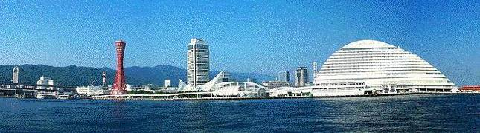

**ＷＩＮＤ　ＯＦ　ＫＯＢＥ！**

**神戸運輸監理部情報**

**令和６年９月１日　　　国土交通省 神戸運輸監理部**

**第７９７号**

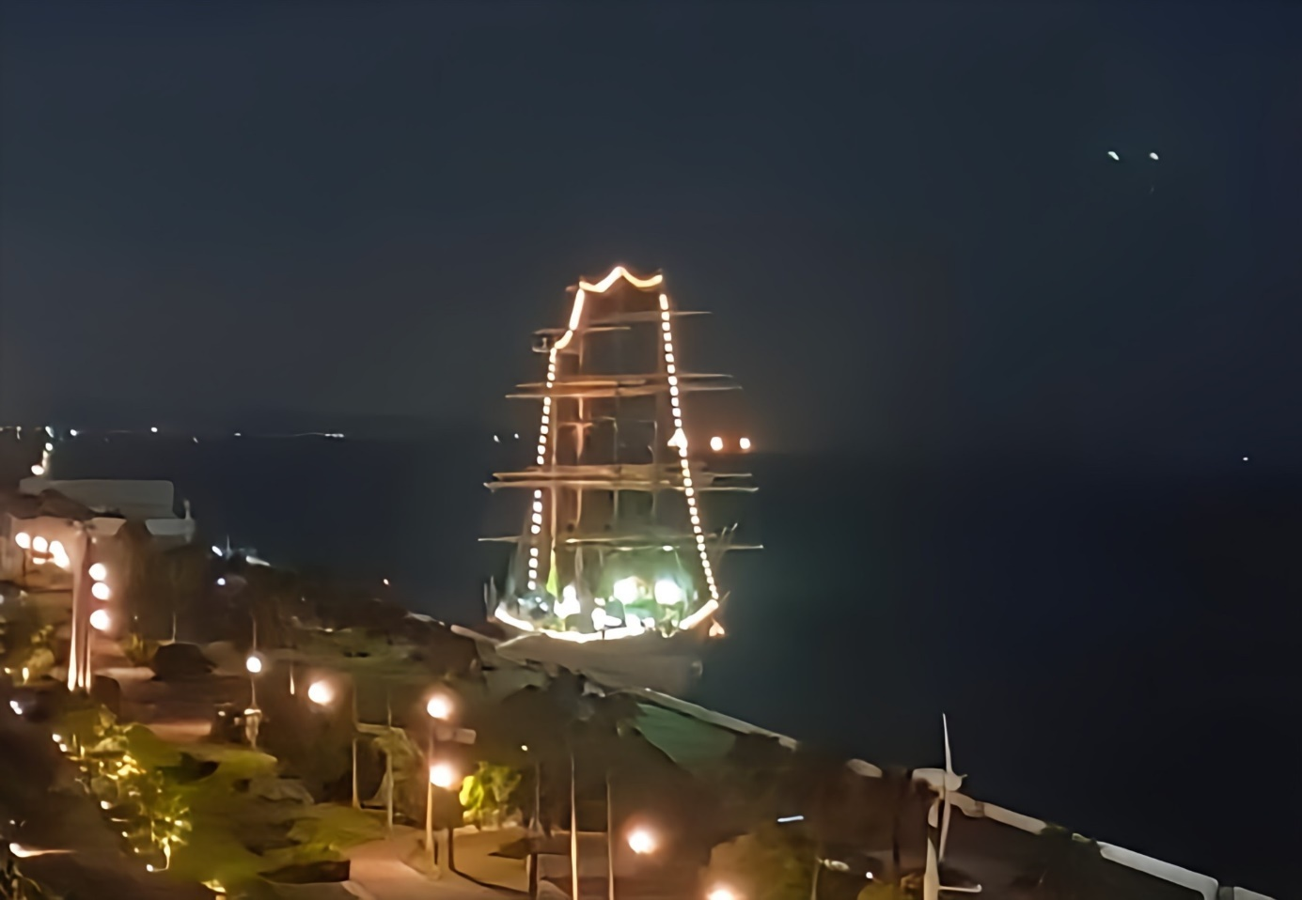



**ポートアイランド**

**しおさい公園にて**

**海王丸の夜景**

**フォトミュージアム**

神戸運輸監理部　広報編集

***サブタイトル「WIND　OF KOBE！」は、湧き起こる風の清新さをイメージしています***

**今月の監理部情報・目次**

**◆客船フェスタ2024に参加！**

**大型クルーズ客船が神戸に入港・・・・・・・・・２**

**◆主要業務指標・・・・・・・・・・・・・・・・・・・３**

**◆船員職業紹介状況・・・・・・・・・・・・・・・・・４**

**◆倉庫業の変更登録(新設）・・・・・･・･・・・・・・・５**

**◆９月の行事予定 ・・・・・・・・・・・・・・・・・７**

**◆１０月の記者発表状況・・・・・・・・・・・・・・・８**

客船フェスタ2024に参加！　大型クルーズ客船が神戸に入港🚢

8月21日（水）に「客船フェスタ2024」が神戸ポートターミナルで開催され、約2,500名（主催者発表）の参加がありました。当イベントは、より多くの市民の方にクルーズ客船や港に親しみ、魅力を感じてもらうことを目的に開催され、当運輸監理部は海事PRブースを出展しました。

会場には、クルーズの魅力PRブースや、せとうちPRブース、兵庫県・万博PRブース、体験イベント・ワークショップとして神戸港オリジナルスタンプでつくる巾着袋等、子供から大人まで楽しめるイベントがたくさんありました。

当運輸監理部は海や船、港に興味をもっていただくため、海事PR資料やグッズの配布、ポスター展示等を通じた周知・啓発活動、オリジナル缶バッチの作成、船長・機関長服での試着・記念撮影を行い、平日にもかかわらずブースへの来客による行列が途絶えることがないほど大盛況でした。オリジナル缶バッチの作成ではイベント当日に入港していた大型クルーズ船「セレブリティ・ミレニアム」（全長294m、総トン数90,940トン）を絵柄にした缶バッチが特に人気でした。船長・機関長服での試着・記念撮影では、神戸ポートタワーのマスコットキャラクター「キャプテンタワー君」が当ブースに立ち寄り、将来の船長・機関長候補のこどもたちとの撮影や国土交通省海事局が事務局として運営しているCtoSeaプロジェクトのイメージキャラクター「ココちゃん」、「ミライくん」とコラボ撮影するなど、笑顔あふれる撮影となりました。

当イベントを通じて子供たちにとって、夏休みの良い思い出となり、海や船に興味を持ってもらうきっかけになったのであれば幸いです。引き続き海事思想の普及に努めていきます。

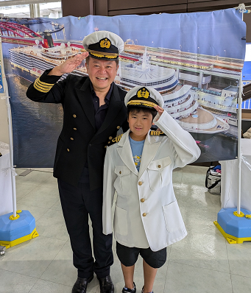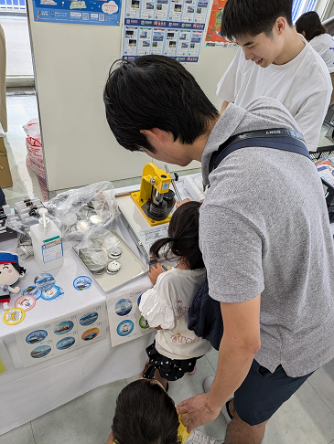

缶バッチ作成withおとうさん

親子de記念撮影withスマイル

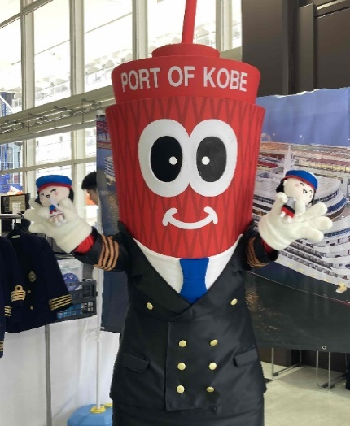

「キャプテンタワー君」

with「ココちゃん」「ミライくん」

（海事振興部　旅客課）

◆　主要業務指標

（ **令和６年８月** ）

|  |  |  |  |  |  |
| --- | --- | --- | --- | --- | --- |
|  | | | | 実　　　績 | 前年同月比 |
| １．管内発着フェリー・旅客船方面別輸送量  **（令和６年６月分**） | 九　　州  方　　面 | | 旅　客 | ３６，０３４人 | １２６．６％ |
| 車　両 | ３１，５３４台 | １１２．４％ |
| 淡路四国  方　　面 | | 旅　客 | ７４，７８２人 | １０１．６％ |
| 車　両 | １８，９９２台 | １１１．０％ |
| ２．神戸港起点遊覧船乗船者数  **（令和６年６月分）** | 総　　　数 | | | ２９，３７２人 | １０５．６％ |
|  | 内：ﾚｽﾄﾗﾝｼｯﾌﾟ | | １１，２４１人 | １０１．０％ |
| ３．神戸港内貿貨物量【速報値】  　　（**令和６年３月分**） | 純内貿貨物量  （ﾌｪﾘｰ貨物除く） | | | ６８６千㌧ | １０７．９％ |
| 中継貨物量 | | | ６６４千㌧ | ８５．８％ |
| ４．神戸港コンテナ船入港隻（**令和６年３月分**） | | | | ３２７隻 | ９５．９％ |
| ５．神戸港外貿コンテナ貨物取扱量【速報値】  （**令和６年３月分**） | 総　　　量 | | | １８９，７９７TEU | ８６．９％ |
|  | 内：ﾄﾗﾝｼｯﾌﾟ貨物 | | ４２TEU | ４．２％ |
| ６．神戸港港湾労働者数【速報値】  　　（**令和６年７月末現在**） | 総　　　数 | | | ５,４０３人 | ９８．０％ |
|  | 内：船　内 | | １,２３０人 | ９９．６％ |
|  | 内：沿　岸 | | ３,３７２人 | ９６．９％ |
| ７．神戸市内倉庫貨物入庫量  **（令和６年６月分）** | 普通倉庫 | | | ４３６千㌧ | ９８．０ ％ |
| 冷蔵倉庫 | | | １０５千㌧ | ９９．５ ％ |
| ８．神戸市内倉庫貨物保管残高  **（令和６年６月分）** | 普通倉庫 | | | ９１４千㌧ | ９５．０ ％ |
| 冷蔵倉庫 | | | １９５千㌧ | ９８．７ ％ |

（注）①３．の中継貨物量は､神戸港輸入貨物を国内他港へ移出したもの及び神戸港輸出貨物で国内他港から移入したものである｡

　 　 ②５．のトランシップ貨物は､外航船で輸送して来た貨物を神戸港で他の外航船に積み替えて輸送したものである｡

　 　 ③３．４．５．の資料出所は､神戸市港湾局であり､６．の資料出所は､神戸公共職業安定所神戸港労働出張所である｡

④７．８．の資料出所は、兵庫県倉庫協会及び兵庫県冷蔵倉庫協会である。

（総務企画部物流施設対策官、海事振興部旅客課、貨物・港運課）

◆　船員職業紹介状況（令和６年７月）

最近３か月間の船員職業紹介実績表　　　　　　　　（単位：人）

|  |  |  |  |  |
| --- | --- | --- | --- | --- |
|  | 月　　　別 | 令和６年５月 | 令和６年６月 | 令和６年７月 |
| 区　　　分 |  |
| 合　　　　計 | 求人数 | ２２ | ３３ | ３４ |
| 求職数 | １０ | ６ | ４ |
| 求職者成立数 | ２ | ０ | １ |
| 外　航　船 | 求人数 | ０ | ０ | １ |
| 求職数 | ０ | １ | ０ |
| 求職者成立数 | １ | ０ | ０ |
| 内　航　船  （旅客船を含む） | 求人数 | １４ | ３１ | ２３ |
| 求職数 | ８ | ４ | ２ |
| 求職者成立数 | １ | ０ | １ |
| その他船舶  （曳船・作業船等） | 求人数 | ４ | ２ | ９ |
| 求職数 | １ | １ | ２ |
| 求職者成立数 | ０ | ０ | ０ |
| 漁　　　船 | 求人数 | ４ | ０ | １ |
| 求職数 | １ | ０ | ０ |
| 求職者成立数 | ０ | ０ | ０ |
| 有効求人倍率（倍） | | ３．４６ | ３．８５ | ４．５６ |

最近３か月間の船員の失業給付金支給実績

|  |  |  |  |  |
| --- | --- | --- | --- | --- |
|  | 月　　　別 | 令和６年５月 | 令和６年６月 | 令和６年７月 |
| 区　　　分 |  |
| 失業給付金受給者実数（人） | | １ | ０ | ０ |
| 失業給付金支給額　（千円） | | １，１２５ | ０ | ３８４ |

※失業給付金受給者実数とは、当月中に失業給付金を支給した者の実数である。

　　　　　　　　　　　　　　　（海事振興部　船員労政課）

◆　倉庫業の変更登録（新設）（令和６年７月）

【 事業者名 】日コン外航ガスタンクケミカル株式会社

|  |  |  |  |  |  |  |  |
| --- | --- | --- | --- | --- | --- | --- | --- |
| 所在地 | 東京都千代田区内幸町二丁目2番2号 | | | 代表者 | | | 代表取締役社長　松元　孝義 |
| 倉庫の概要 | 倉庫の名称 | 阪神支店（ガス）野積倉庫② | | | | | |
| 類　別 | 野積倉庫 | 位　置 | | 神戸市中央区港島八丁目11番6 | | |
| 構　造 | スチール製フェンス囲み野積場 | | | | | |
| 面　積 | 159㎡ | 登録年月日 | | | 令和６年７月１日 | |

【 事業者名 】広畑運輸株式会社

|  |  |  |  |  |  |  |  |
| --- | --- | --- | --- | --- | --- | --- | --- |
| 所在地 | 兵庫県姫路市飾磨区細江1305番地 | | | 代表者 | | | 代表取締役社長　山田　守男 |
| 倉庫の概要 | 倉庫の名称 | 広畑３号倉庫 | | | | | |
| 類　別 | 1類倉庫 | 位　置 | | 姫路市飾磨区細江字浜万歳1290番、1290番１ | | |
| 構　造 | 鉄骨造、角波サイディング張、サンドイッチパネル葺、平屋建（準耐火建築物） | | | | | |
| 面　積 | 779㎡ | 登録年月日 | | | 令和６年７月２５日 | |

【 事業者名 】株式会社クミカ物流

|  |  |  |  |  |  |  |  |
| --- | --- | --- | --- | --- | --- | --- | --- |
| 所在地 | 静岡県静岡市清水区渋川100番地 | | | 代表者 | | | 代表取締役社長　中島　正成 |
| 倉庫の概要 | 倉庫の名称 | たつの支店　北部事業所　危険物倉庫１ | | | | | |
| 類　別 | 危険品倉庫 | 位　置 | | たつの市龍野町片山字柴添422番、428番 | | |
| 構　造 | 鉄骨造、ALC板張、ガルバリウム鋼板折板葺、準耐火建築物 | | | | | |
| 面　積 | 150㎡ | 登録年月日 | | | 令和６年７月３１日 | |
| 倉庫の概要 | 倉庫の名称 | たつの支店　北部事業所　危険物倉庫２ | | | | | |
| 類　別 | 危険品倉庫 | 位　置 | | たつの市龍野町片山字柴添422番 | | |
| 構　造 | 鉄骨造、ALC板張、ガルバリウム鋼板折板葺、準耐火建築物 | | | | | |
| 面　積 | 150㎡ | 登録年月日 | | | 令和６年７月３１日 | |
| 倉庫の概要 | 倉庫の名称 | たつの支店　北部事業所　危険物倉庫３ | | | | | |
| 類　別 | 危険品倉庫 | 位　置 | | たつの市龍野町片山字柴添422番 | | |
| 構　造 | 鉄骨造、ALC板張、ガルバリウム鋼板折板葺、準耐火建築物 | | | | | |
| 面　積 | 150㎡ | 登録年月日 | | | 令和６年７月３１日 | |
| 倉庫の概要 | 倉庫の名称 | たつの支店　北部事業所　普通物倉庫 | | | | | |
| 類　別 | 1類倉庫 | 位　置 | | たつの市龍野町片山字下河原410番1、字柴添422番 | | |
| 構　造 | 鉄骨造、ガルバリウム鋼板張、ガルバリウム鋼板折板葺、平屋建、準耐火建築物 | | | | | |
| 面　積 | 1,005㎡ | 登録年月日 | | | 令和６年７月３１日 | |

◆　９月の行事予定

|  |  |  |
| --- | --- | --- |
| 日　程 | 行　事　（ 場　所 ） | 担　当　課 |
| １８日（水） | グリーン物流セミナー（鉄道版） | 総務企画部  物流施設対策官 |
| ２７日（金） | 近畿地方交通政策審議会　神戸船員部会  （神戸第２地方合同庁舎） | 海事振興部  船員労政課 |

　　　　　　　　（総務企画部　総務課）

◆　８月の記者発表状況

|  |  |  |
| --- | --- | --- |
| 日程 | 発表事項 | 担当部課 |
| １日 | 令和６年度「モーダルシフト等推進事業費補助金」交付決定 | 総務企画部　 物流施設対策官 |
| １３日 | 『造船業・舶用工業経営技術セミナー』を開催します | 海事振興部 船舶産業課 |
| １５日 | 但馬地区漁船訪船安全点検を実施します | 海上安全環境部 船員労働環境・海技資格課 |
| １５日 | 今年も神戸において外国人ＰＳＣ官の船上実地訓練を実施 | 海上安全環境部 外国船舶監督官 |
| ２８日 | 路線バス事業者に対する警告について | 兵庫陸運部　 監査部門 |
|  |  |  |

（総務企画部　広報対策官）

９月に入っても、暑さはまだまだ続いています。

台風などの風水害も増えてきています。

最近はインターネットやＳＮＳでも防災の準備品などがでています。急な災害であわてて買い出しに行かないためにも、日頃から、防災の準備をしましょう。



神戸運輸監理部マスコットキャラクター「こうべぇ」





**神戸運輸監理部ホームページ**